**МАТЕМАТИЧЕСКИЕ ИГРЫ ДОМА С ДЕТЬМИ СТАРШЕГО ДОШКОЛЬНОГО ВОЗРАСТА**

**Один - много**

❀ Загадайте ребенку загадку, а он пусть нарисует (возможно, с вашей помощью) отгадку.

♦ Днем светится один глаз, а ночью — много. (Солнце и звезды)

♦ Нога одна, а рук — много. (Дерево)

♦ Пять чуланов, одна дверь. (Перчатка)

**Три загадки**

Разных три имеет глаза,

Но откроет их не сразу.

Если глаз откроет красный:

— Стоп! Нельзя идти! Опасно!

Желтый глаз — ты подожди!

А зеленый — проходи! (Светофор)

Деревянные сестрички,

Две сестрички-невелички,

Застучали по бокам.

Я ответил: «Трам-там-там». (Барабан и барабанные палочки)

Под крышей четыре ножки.

А на крыше — суп да ложки. (Стол)

**Волшебные фигуры**

❀ Нарисуйте на листе несколько геометрических фигур: круг, треугольник, квадрат, пятиугольник и шестиугольник. Скажите ребенку, что один волшебник превратил разные предметы в геометрические фигуры. Попросите вписать в каждую фигуру ту цифру, которая соответствует количеству углов у фигуры. И если он напишет правильную цифру, то фигура снова превратиться в то, чем она была. (Предоставьте возможность ребенку пофантазировать и дорисовать фигуру, превращая ее во что-то новое.)

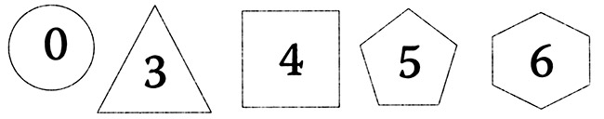

**Треугольники**

❀ Нарисуйте 15 разных фигур, среди которых должны быть 5 треугольников. Попросите ребенка найти и раскрасить только треугольники.

**Пальчики**

❀ Предложите малышу обвести пальчики на своей правой руке, присвоить им порядковые номера и дорисовать симпатичные рожицы, можно с элементами одежды. Затем попросите обвести пальчики левой руки и тоже присвоить им порядковые номера и дорисовать им личики. Пусть ребенок сравнит их количество и придумает историю о том, почему большой палец стоит в сторонке.

**Ну-ка, цифры, встаньте в ряд**

❀ Напишите цифры от 1 до 20 в разных частях страницы. Попросите ребенка найти и соединить все цифры по порядку.

**Запомни цифры**

❀ Приготовьте карточки с цифрами. Положите на стол перед ребенком сначала три карточки с разными цифрами. Пусть он посмотрит и запомнит эти цифры. Смешайте их с остальными карточками и попросите назвать и выбрать только те цифры, которые он запомнил (повторно можно усложнить задание, предложив расположить эти цифры в той последовательности, в которой они были предъявлены первоначально). Затем предложите запомнить пять цифр, семь цифр, девять цифр и десять цифр.

**Ответ без слов**

❀ Попросите ребенка ответить на вопросы, не произнося ни звука, с помощью карточек с цифрами.

♦ Сколько козлят было у козы из сказки про волка и козлят? (Семь)

♦ Сколько медведей жило в домике, в который пришла Машенька, когда заблудилась в лесу? (3 или 1 — сказки: «Три медведя» или «Машенька и медведь»)

♦ Сколько сказочных персонажей тянуло репку? (Шесть)

♦ Сколько дней в неделе? (Семь)

♦ Какая цифра, перевернувшись на голову, станет цифрой 6? (Девять)

♦ Сколько крыльев у слона? (Ноль)

♦ Сколько рожек у жирафа? (Два)

♦ Сколько ты знаешь зимних месяцев? (Три)

♦ Сколько букв в слове «лето»? (Четыре)

♦ Какая цифра стоит между четверкой и шестеркой? (Пять)

**Собери цифры**

❀ Карточки с цифрами от 1 до 20 разрежьте пополам. Перемешайте половинки нижних частей карточек и попросите соединить половинки так, чтобы снова получились цифры.

**Хлопушки**

❀ Предложите ребенку закрыть глаза. Хлопните в ладоши несколько раз и спросите: «Сколько лопнуло хлопушек?» Затем малыш может хлопать в ладоши, а взрослый называть количество его хлопков. Чтобы разнообразить эту игру, задания можно изменить так: «Сколько раз я постучу в дверь?», «Сколько раз промычит теленок?», «Сколько раз просигналит машина?» и т. д.

**Головоломка**

Предложите ребенку заполнить пустые клеточки и вставить пропущенные цифры в каждый ряд.

|  |  |  |
| --- | --- | --- |
| 1 | 2 | 3 |
| 1 | 2 |  |
| 1 |  |  |

|  |  |  |
| --- | --- | --- |
| 3 | 2 |  |
| 3 |  | 1 |
|  | 2 |  |

**Ответ**

|  |  |  |
| --- | --- | --- |
| 1 | 2 | 3 |
| 1 | 2 | 3 |
| 1 | 2 | 3 |

|  |  |  |
| --- | --- | --- |
| 3 | 2 | 1 |
| 3 | 2 | 1 |
| 3 | 2 | 1 |

**Где сидит жучок?**

❀ Научите ребенка ориентироваться по горизонтальной и по вертикальной линиям и находить точки их пересечения. Приготовьте таблицу, состоящую из 25 клеток (5 х 5). Вырежьте жучка (или бабочку) или возьмите простую пуговицу, которая будет жучком. Скажите ребенку, что жучок ползал по полянке и оказался на пересечении клеток: 3 по вертикали и 3 по горизонтали. Это означает, что ребенок должен поставить жучка на пересечении третьей клетки по горизонтали и третьей клетке по вертикали. Проверьте, так ли это?

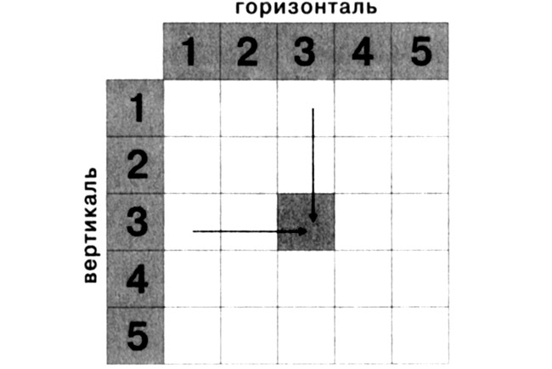

**Назови следующее число**

❀ Выберите ведущего. Он бросает мяч одному из игроков и называет число от 1 до 9. Поймавший называет следующее число и возвращает мяч ведущему.

**Поймай цифру «5»**

❀ Попросите ребенка хлопнуть в ладоши, когда он услышит цифру «5». В остальных случаях хлопать не надо. Итак, начали:

1, 2, 3, 4, **5**, 6, 7, 1, 2, 3, 4, **5**, 6, 7, 8, **5**, 2, 3, 4, 6, 7, 8, 9, 10, 3, 4, 6, **5**, 4, 3, 2, 1, **5, 5, 5, 5, 5, 5**(в конце игры цифру «5» надо произнести много-много раз подряд, чтобы ребенок поаплодировал).

**Три треугольника**

❀ Предложите ребенку из 7 счетных палочек сложить три треугольника.

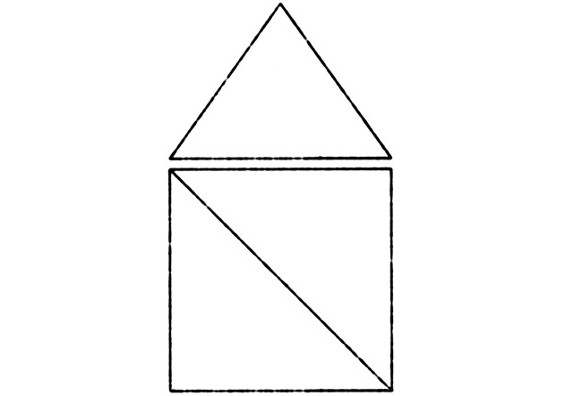

**Пирог**

Как-то вечером к медведю

На пирог пришли соседи:

Еж, барсук, енот, косой,

Волк с плутовкою лисой.

А медведь никак не мог

Разделить на всех пирог.

От труда медведь вспотел —

Он считать ведь не умел!

Помоги ему скорей,

Посчитай-ка всех зверей. (Семь)